校友專訪
張守忠-民國82年於二專部畢業

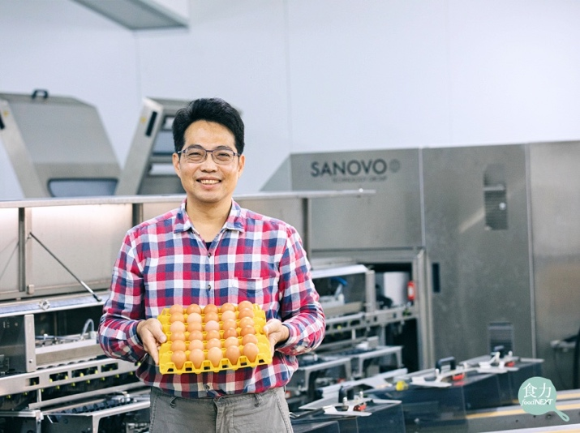

現任: 鼎巨畜產科技有限公司飼養部廠長（102年-迄今）

經歷: 服務於白肉種雞場（84年-85年）
服務於疫苗中心（85年-87年）
卜蜂飼料業務（87年-90年）
個人飼養白肉雞（90年-101年）

一、求學經歷過程
因為親戚在新竹關西開設專門飼養白肉種雞的牧場，我從小便在親戚的雞場內幫忙、打工。高中時也選擇相關的科系就讀，因此進入桃園農工的畜牧獸醫科（現為北科附工畜產保健科）就讀，並於民國80年考入嘉義農專畜產系（現為嘉義大學動物科學系）。

- 畢業後之工作出入以及創業過程
我在民國82年畢業後，先服了兵役，在當完兵後，我回到了親戚在新竹的白肉種雞場服務了約一年半的時間。接著我便前往動物疫苗公司上班，過程約有兩年半的時間。從疫苗公司離職後，我便投身卜蜂集團的白肉雞企業部擔任新竹及苗栗地區之飼料銷售。
最後，因為理念相近，加上對於動物福利的憧憬，我約在十年前加入了農專時期的同班同學所創辦的鼎巨畜產公司任職至今。由於對於飼養方面的經驗較為豐富，所以我被分配至蛋種雞的飼養部門，主要負責蛋雞、種雞的飼養，並輔導剛跨入動物福利飼養的客戶，幫助客戶轉型並提供後續的技術支援。同時，我也接手了朋友在北部的農場，朋友委託我改造並將其擴大經營，我將農場改造為採用全放牧、飼養規模兩萬隻的蛋雞場。養雞是我的副業，主要還是於南部的鼎巨畜產公司服務，但養雞也讓我活出了精彩斜槓人生。目前北部的蛋雞場交由我的老婆管理，她同樣畢業於嘉義農專的獸醫系，對於蛋雞的飼養很感興趣，因此我便將蛋雞場交給我老婆。

- 鼎巨畜產簡介與目前工作之困境

鼎巨畜產科技有限公司
鼎巨畜產主要的業務為，畜產品銷售、設備安裝及售後諮詢服務等等。 鼎巨公司可以說是台灣動物福利的先驅，早在十多年前便開始積極轉型，走入動物福利農場的建置及輔導，並著手相關的設備、技術的引進，鼎巨的設備也大多是由對於動物福利觀念較完善的歐洲國家（像是丹麥、荷蘭等）所進口，而蛋種雞（ISA）則是從法國引入台灣。關於蛋雞之動物福利的引進，鼎巨著重於「廢籠」（cage free）的落實，這也是我一直推廣的觀念。動物福利不只讓農場動物生活更加友善，也成為公司的特色，建立特色農業。
鼎巨的蛋雞場以ESG永續理念所打造，不只廢除籠飼，改為平飼放養。還設有沙浴環境，顧及雞隻的身心健康。除了動物福利的推廣外，鼎巨畜產也極力發展自動化飼養設備。場內設有十台自動化電腦，還可以用手機隨時隨地監測場內的環境變化與雞隻的生活情況。
除此之外，鼎巨也落實了生物安全防治、減碳與減廢的觀念。我們進行了進場的人車管理，並有層層的衛生安全關卡。雞糞也會直接在場內集中，加上場內良好的通風，就地發酵作為肥料，減少運輸糞便所需的成本及油耗。死雞也可以直接在場內處理，冷凍後再以130度化製處理，最後作為黑水虻的食物，提供蟲蛋白，如此一來，可以減少60%的死亡雞隻廢棄物。

推行動物福利上的困境
我主要推廣廢除蛋雞的籠飼，改為平飼放養的觀念，然而台灣現今仍然有近九成的蛋雞場採用傳統籠飼的方式管理。在推行廢籠上阻力非常多，台灣對於動物福利的觀念依舊太過封閉，飼養者對動物行為學也沒有太深入的認知，甚至本科系畢業的學生也不是完全熟悉以上兩者。而動物行為學對於一個動物福利雞場的建設、管理是一個基礎的門檻，我們必須學會觀察雞隻的各種行為、習性，才能找出一個農場所面臨的問題。所幸，現在我們公司的知名度慢慢打開，相信在未來動物福利的推廣相對會更順利。
另外，由於我們也有活體的飼養，一定會面對到疾病、氣候變化等各種風險，幸虧我們公司有獸醫部門可以立刻解決。同時，我們也可以向國外尋求技術支援，來改善飼養的條件及技術。

四、給學弟妹的勉勵與建議
動物福利開始在台灣受到重視，許多通路也開始認同動物福利，並與動 物福利農場配合，合力推動「農場到餐桌」（Farm to Table）的理念。現今，許多銷售通路都願意直接與農場進行採購，但為了得到這些通路的關注，我們必須先將自己的特色與營運的理念先展現出來。讓通路商先了解後，他們便會積極的向你們採購，不只可以打響自己品牌的知名度，也可以避免中間商抽取費用，進而提高自己的毛利。
這算是一種新的行業，因為將新的觀念注入舊有的行業，未來的路也會 越走越順。未來的農業也將步入淨零與碳排管理階段，目前我們也開始著手於淨零與循環進氣的農業，我服務的公司和我自己本身的農場都已經開始減少廢棄物的排放。因此，在學時如果有淨零、減碳或是減少廢棄物相關的課程，還有動物行為學，都要好好修課，並認真學習。這樣才能讓自己更全面的了解現在的畜牧飼養產業現況，因為未來我們面對的不只是單純的飼養管理，還有更多的層面。一間公司會需要的是一位多面向的人，知識量足夠且能加以整合，而不只是一個會飼養管理的人。我們公司也願意高薪聘請一位對於產業現況及未來發展了解透徹的人才。
現在已經不是單純飼養的農業型態了，大多數都已經跨領域了，甚至跨了好幾個不同的領域。所以，要趁現在還在學校就讀，好好利用多位老師，還有學校的資源好好學習。進入職場後，可以更快的找到工作，也能讓自己的夢想更快實現。

(採訪人：嘉義大學動物科學系大三余品毅，於民國112年11月4日採訪)

